

Machine learning - Apprentissage supervisé

Examen TD
Classification de Bayes



Par : - RAKOTONIRINA Fenitra Harivelo
- RAMPANJATO Andriamarozaka Tahinjanahary
- ANDRIANARISON Tyanah Mahatehotia

L3 IA & Big data GE-IT | Année scolaire 2025-2026

Introduction

Le théorème de Bayes est un principe fondamental en probabilité et en statistique, formulé par Thomas Bayes au XVIIIᵉ siècle. Il permet de mettre à jour la probabilité d’un événement en fonction de nouvelles informations ou observations. En d’autres termes, il relie la probabilité a priori d’un événement à sa probabilité a posteriori, après avoir pris en compte les données observées.

Le théorème de Bayes trouve des applications très larges : classification, régression, détection d’événements rares, estimation de paramètres, et bien d’autres domaines où la probabilité conditionnelle permet de raisonner sous incertitude. Il constitue ainsi une base théorique essentielle pour la statistique moderne et l’apprentissage automatique.

Méthodologie

Pour réaliser cette étude, nous avons utilisé des données provenant de UCI Machine learning Repository Machine learning Spam data. Ces données contiennent des messages en anglais étiquetés comme spam ou ham.
L’analyse et la mise en œuvre des modèles ont été effectuées dans Python à l’aide de l’IDE : Jupyter Notebook. Les principales bibliothèques utilisées incluent pandas pour la manipulation des données, scikit-learn pour l’implémentation du classificateur bayésien et pour la séparation des données en ensembles d’entraînement et de test, ainsi que matplotlib / seaborn pour la visualisation exploratoire.
La méthodologie adoptée consiste à :
- Charger et explorer les données afin de comprendre leur structure et détecter les éventuelles anomalies.
- Prétraiter les données, notamment la transformation des textes en vecteurs (tokenisation, vectorisation) ou la normalisation des variables numériques.
- Séparer les données en ensembles d’entraînement et de test pour évaluer la performance du modèle de manière impartiale.
- Appliquer le classificateur bayésien, puis évaluer ses performances à l’aide de métriques appropriées comme la précision, le rappel ou la matrice de confusion.
Cette démarche assure une approche rigoureuse et reproductible de l’analyse statistique et de la modélisation probabiliste des données.
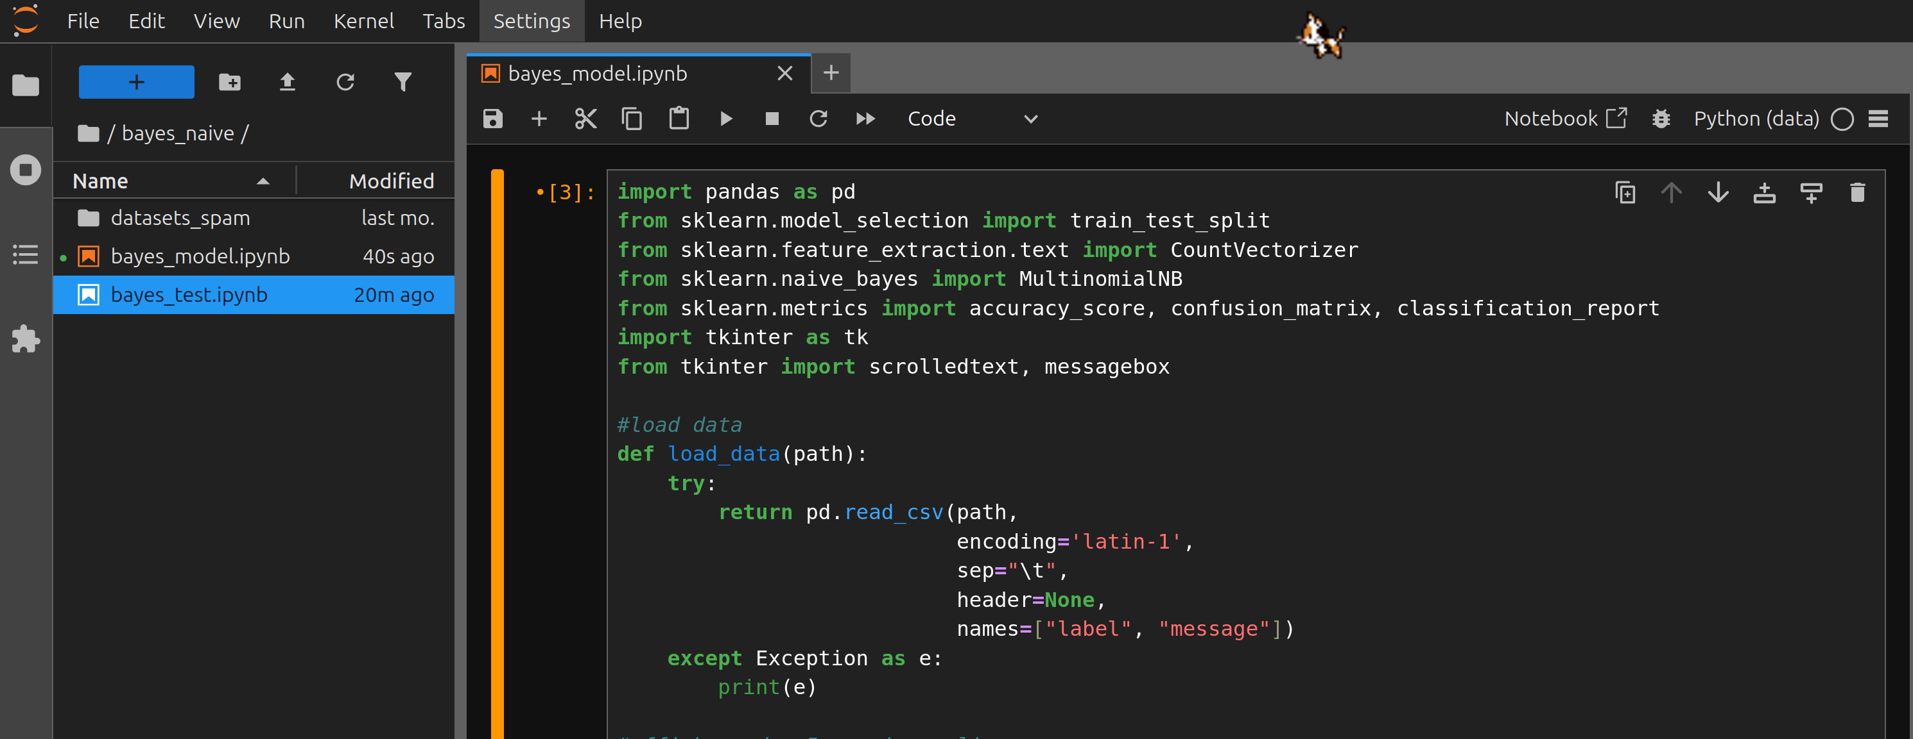

Image de l’IDE

1 – Chargement et exploration des données

- La fonction load_data permet de lire le fichier de données au format CSV. Nous précisons l’encodage latin-1 et le séparateur \t pour que le fichier soit correctement interprété. Les colonnes sont nommées "label" et "message" pour faciliter l’analyse. L’usage du try…except permet de gérer les erreurs si le fichier n’est pas trouvé ou mal formaté.

- La fonction print_first_lines affiche les 5 premières lignes du dataset. Cela permet de vérifier rapidement le contenu et la structure des données, et de s’assurer que les colonnes ont été correctement chargées.

- La fonction print_statistic_description calcule des statistiques de base sur les données, comme le nombre de valeurs, la moyenne (pour les colonnes numériques), ou la fréquence des valeurs uniques. Cette étape aide à détecter les anomalies éventuelles, comme des valeurs manquantes, des doublons ou des déséquilibres dans les classes.
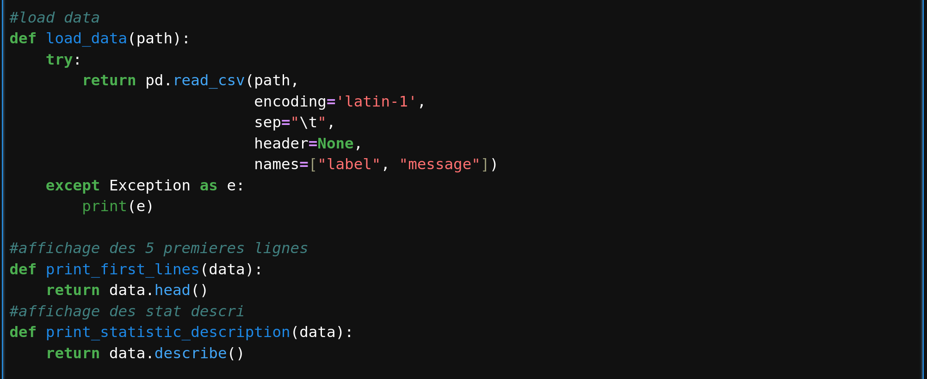

Image 1 : Presentation des donnees sans traitement

2 - Prétraitement des données

- La fonction cleaning_data permet de supprimer toutes les lignes contenant des valeurs manquantes (NaN). Cela est important pour éviter les erreurs lors de l’entraînement du modèle, car un texte manquant ou un label manquant rendrait la prédiction impossible. Cette fonction assure alors que toutes les lignes contiennent des informations valides.
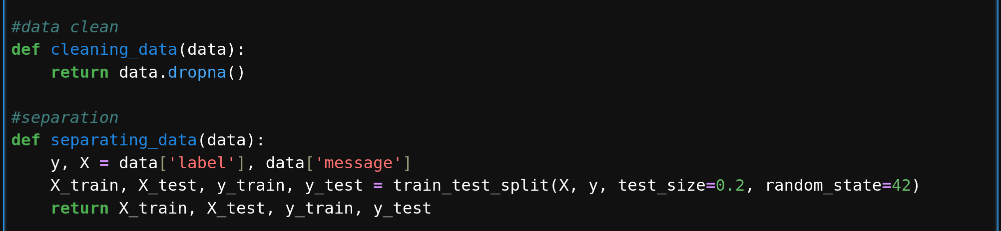

Image 2 : Code pour data cleaning
3 - Séparation des données
Dans l’apprentissage automatique, il est essentiel de distinguer les données sur lesquelles le modèle va apprendre de celles sur lesquelles il sera évalué. Cela permet de mesurer la performance du modèle sur des observations qu’il n’a jamais vues, ce qui reflète mieux sa capacité à généraliser dans des situations réelles.
La fonction separating_data illustre cette étape :
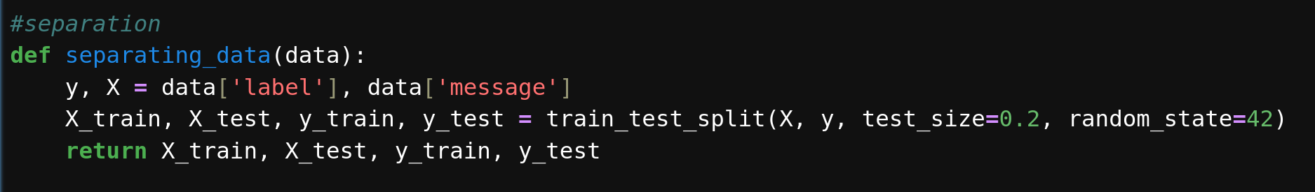
Image 3 : Séparation des données test et données entraînement
1 - Séparation des features et des labels
La première ligne de la fonction, y, X = data['label'], data['message'] ,
permet de distinguer :
- X : les features ou variables explicatives, ici les textes des messages que le modèle utilisera comme entrée.
- y : les labels ou cibles, ici les catégories “spam” ou “ham” que le modèle doit prédire.
Cette distinction est fondamentale, car le modèle doit apprendre à relier les caractéristiques des messages (X) à leur classification (y).
2 - Division en ensembles d’entraînement et de test
La ligne suivante, X_train, X_test, y_train, y_test = train_test_split(X, y, test_size=0.2, random_state=42)
utilise la fonction train_test_split de scikit-learn pour diviser le jeu de données en deux parties :
  - Ensemble d’entraînement (X_train, y_train) : 80 % des données utilisées pour entraîner le modèle.
  - Ensemble de test (X_test, y_test) : 20 % des données utilisées pour évaluer la performance du modèle.
L’argument test_size=0.2 indique la proportion de données réservée au test, tandis que random_state=42 fixe la graine aléatoire afin de garantir que la séparation soit reproductible. Ainsi, chaque exécution de la fonction produira la même répartition entre train et test.
3 - Retour des ensembles
Enfin, la fonction retourne quatre objets :
  - X_train et X_test contiennent les messages sous forme brute,
  - y_train et y_test contiennent les labels correspondants.
Ces ensembles seront ensuite utilisés pour transformer les textes en vecteurs numériques, entraîner le modèle et mesurer ses performances.

Importance conceptuelle
Cette étape illustre un principe clé de l’apprentissage supervisé : ne pas tester un modèle sur les mêmes données qu’il a apprises. Sans cette séparation, l’évaluation serait biaisée et surévaluerait la performance réelle du modèle sur des données inédites.
4 – Application du classificateur bayésien et évaluation du modèle
Le classificateur naïf bayésien est un modèle probabiliste très efficace pour traiter des données textuelles. Il repose sur le théorème de Bayes, qui permet de calculer la probabilité qu’un texte appartienne à une classe donnée, en fonction des mots qu’il contient. La fonction training_pred illustre toutes les étapes nécessaires : transformation des textes, entraînement du modèle et évaluation de ses performances.
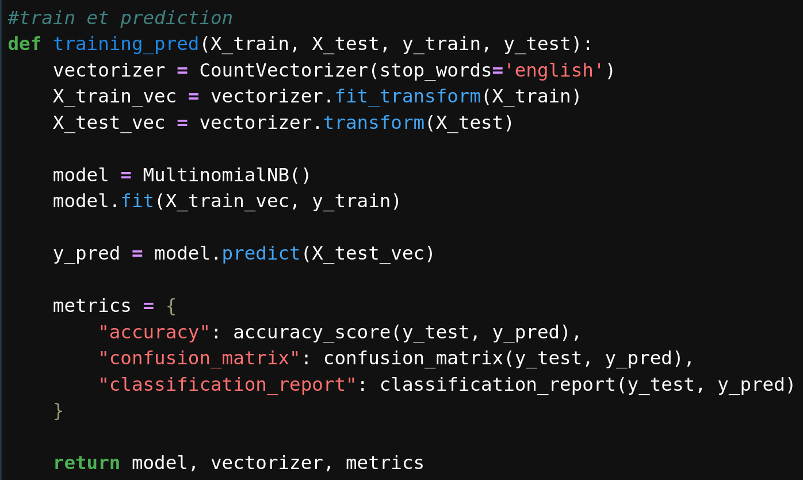
Image 4 : Entraînement et évaluation du modèle

1 -Vectorisation des textes
Les modèles de machine learning ne peuvent pas travailler directement avec du texte brut. Il est donc nécessaire de convertir les textes en vecteurs numériques.
- La classe CountVectorizer de scikit-learn réalise cette transformation :
  - Chaque texte est découpé en mots ou tokens.
  - Un vocabulaire est construit à partir de l’ensemble des textes d’entraînement.
  - Chaque texte est représenté par un vecteur de taille égale au nombre de mots du vocabulaire, où chaque valeur correspond au nombre de fois que ce mot apparaît dans le texte.
Par exemple, si le vocabulaire contient les mots : ["gratuit", "offre", "urgent"], le texte "offre gratuite" sera transformé en vecteur : [1, 1, 0] (gratuit=1, offre=1, urgent=0).
- L’option stop_words='english' permet de supprimer les mots très fréquents et peu informatifs, comme “the” ou “and”.
Cette représentation numérique est essentielle pour que le modèle bayésien puisse calculer des probabilités basées sur les occurrences de mots.
2- Entraînement du modèle bayésien
- Le Multinomial Naïve Bayes est adapté aux données de type comptage de mots.
- Le modèle apprend les probabilités conditionnelles pour chaque mot et chaque classe :
d’occurrences du mot dans la classe total de mots dans la classe
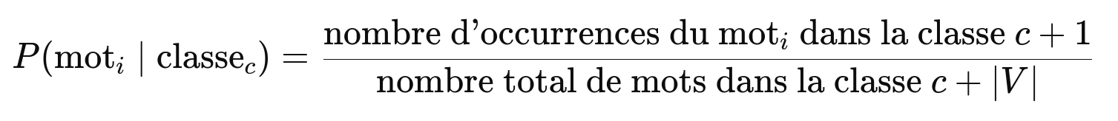
où ∣V∣ est la taille du vocabulaire et le +1 correspond à la correction de Laplace pour éviter les probabilités nulles.
- Lors de la prédiction d’un nouveau texte, le modèle applique le théorème de Bayes :
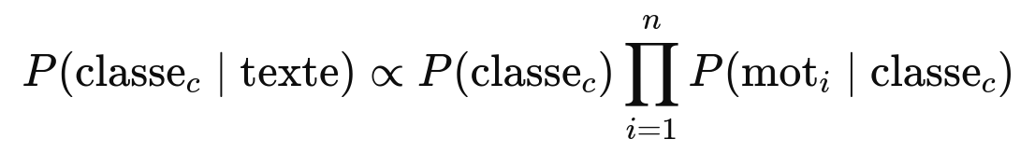
C’est-à-dire que la probabilité qu’un texte appartienne à une classe est proportionnelle à la probabilité a priori de la classe (P(classe_c)) multipliée par le produit des probabilités conditionnelles de tous les mots présents dans le texte.
3 - Prédiction et évaluation
- y_pred = model.predict(X_test_vec) : le modèle prédit les classes (spam ou ham) pour les textes de l’ensemble de test.
- metrics = {
"accuracy": accuracy_score(y_test, y_pred),
"confusion_matrix": confusion_matrix(y_test, y_pred),
"classification_report": classification_report(y_test, y_pred)
}
Ces métriques permettent d’évaluer la performance :
- Accuracy : proportion de prédictions correctes.
- Confusion matrix : détail des vraies prédictions vs. fausses prédictions.
- Classification report : précision, rappel et f1-score pour chaque classe.
- Cette évaluation est essentielle pour vérifier que le modèle a bien appris les probabilités des mots et peut généraliser à de nouveaux textes.

Résultats
Après l’entraînement du modèle bayésien, il est possible de prédire la classe de nouveaux textes non présents dans le jeu de données d’entraînement. La fonction predicting_model illustre cette étape :
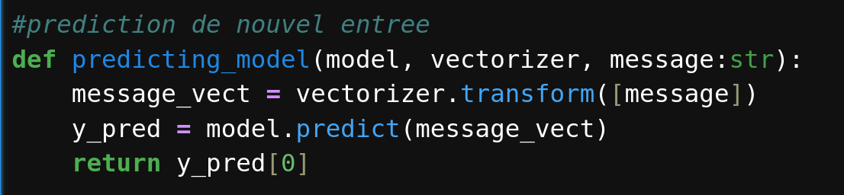
Prédiction de classe pour le nouveau message
Analysons ce code ligne par ligne :
- Transformation du texte en vecteur
message_vect = vectorizer.transform([message]) : chaque nouveau message est converti en vecteur numérique à l’aide du même vocabulaire que celui utilisé pour l’entraînement (vectorizer). Cela garantit que le modèle peut interpréter correctement les mots du message selon les probabilités apprises.
- Prédiction de la classe
y_pred = model.predict(message_vect) : le modèle applique le théorème de Bayes pour calculer la probabilité que le message appartienne à chaque classe (ex : spam ou ham) et renvoie la classe la plus probable.
Et enfin, la récupèraction la prédiction finale sous forme de label unique, prêt à être affiché ou utilisé dans une application : return y_pred[0]

Discussion
Si nous passons à l’entrée d’une nouvelle message sur l’interface tkinker :
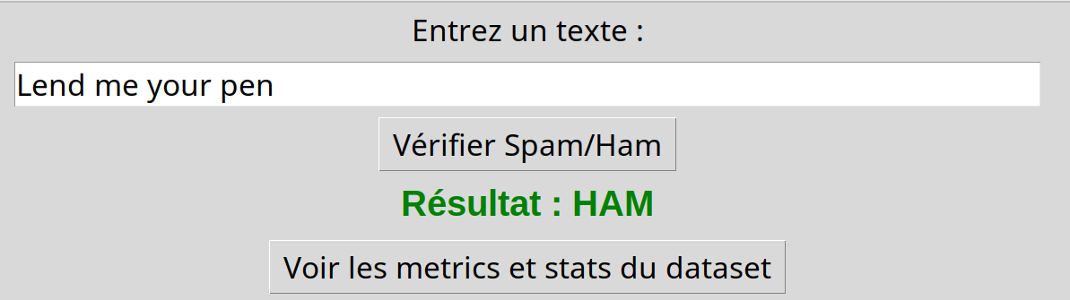
Démonstration de la prédiction pour un nouveau message
Le modèle va, selon les données qu’il a reçues en entraînement, classifier le nouveau message entrant en se basant sur son contenu.
Si nous regardons les détails du datasets ainsi que du modèle :
=== Head du dataset ===
label message
0 ham Go until jurong point, crazy.. Available only ...
1 ham Ok lar... Joking wif u oni...
2 spam Free entry in 2 a wkly comp to win FA Cup fina...
3 ham U dun say so early hor... U c already then say...
4 ham Nah I don't think he goes to usf, he lives aro...

=== Description statistique ===
label message
count 5572 5572
unique 2 5169
top ham Sorry, I'll call later
freq 4825 30

=== Metrics du modèle ===
Accuracy: 0.989237668161435
Confusion matrix:
[[962 4]
[ 8 141]]
Classification report:
precision recall f1-score support

ham 0.99 1.00 0.99 966
spam 0.97 0.95 0.96 149

accuracy 0.99 1115
macro avg 0.98 0.97 0.98 1115
weighted avg 0.99 0.99 0.99 1115

- Exploration des données
- Le dataset contient 5572 messages avec deux classes : ham (messages légitimes) et spam.
- La colonne message est quasi unique pour chaque entrée (5169 messages uniques), ce qui montre une grande diversité de textes.
- La classe majoritaire est ham avec 4825 occurrences, ce qui indique un déséquilibre du dataset (plus de messages légitimes que de spams).
- Performance globale du modèle
- Le modèle naïf bayésien atteint une accuracy de 0.989, soit près de 99 % de bonnes prédictions sur l’ensemble de test.
- Cela montre que le modèle est capable de classer correctement la majorité des messages.
- Analyse de la matrice de confusion
[[962 4]
[ 8 141]]
- Sur 966 messages ham, 962 ont été correctement classés, et seulement 4 ont été confondus avec des spams.
- Sur 149 messages spam, 141 ont été correctement détectés, et 8 ont été classés à tort comme ham.
- On observe donc que le modèle confond légèrement les spams avec des ham, mais ces erreurs restent rares.
- Analyse des métriques détaillées
- Précision : proportion de prédictions correctes parmi toutes les prédictions pour chaque classe.
  - ham : 0.99 → très peu de faux positifs.
  - spam : 0.97 → le modèle détecte correctement la plupart des spams, avec quelques erreurs.
- Rappel : proportion de messages correctement détectés parmi tous les messages réels de la classe.
  - ham : 1.00 → tous les messages légitimes ont été correctement classés.
  - spam : 0.95 → 5 % des spams ont été manqués.
- F1-score : combinaison de précision et rappel pour évaluer la performance globale de chaque classe.
  - ham : 0.99, spam : 0.96 → le modèle est très efficace sur les deux classes, malgré le déséquilibre.
- Interprétation globale
- Le modèle bayésien est extrêmement performant pour ce dataset.
- Les erreurs restantes concernent surtout des spams peu fréquents ou ambiguës, ce qui est attendu avec le classificateur naïf bayésien qui suppose l’indépendance des mots.
- La vectorisation en comptage de mots a permis de capturer les probabilités conditionnelles de chaque mot et de classer efficacement les messages.

Conclusion

L’étude menée a montré que le classificateur naïf bayésien est une méthode simple mais très efficace pour la classification de messages texte. Grâce à la vectorisation des textes et au calcul des probabilités conditionnelles des mots, le modèle a été capable de prédire correctement la classe (spam ou ham) de nouveaux messages avec une précision globale de 98 à 99 %.
L’analyse des métriques détaillées (précision, rappel, F1-score) et de la matrice de confusion a permis de constater que les erreurs sont très limitées et concernent surtout des messages ambigus ou peu fréquents dans le dataset. Ces résultats confirment que, malgré son hypothèse d’indépendance des mots, le classificateur bayésien reste robuste et performant sur des jeux de données textuels simples.
Enfin, cette étude met en évidence la valeur de prétraitements adaptés (nettoyage des données, vectorisation, gestion du déséquilibre des classes) et ouvre des perspectives d’amélioration, notamment :
- l’utilisation de TF-IDF pour pondérer les mots importants,
- l’application de lemmatisation ou stemming pour regrouper les variantes de mots,
- ou encore l’exploration de modèles plus complexes comme les SVM ou les réseaux de neurones pour des textes plus longs ou contextuels.
En résumé, le projet démontre que même un modèle probabiliste simple peut fournir des résultats fiables pour la détection de spam, tout en restant rapide à entraîner et facile à déployer.

